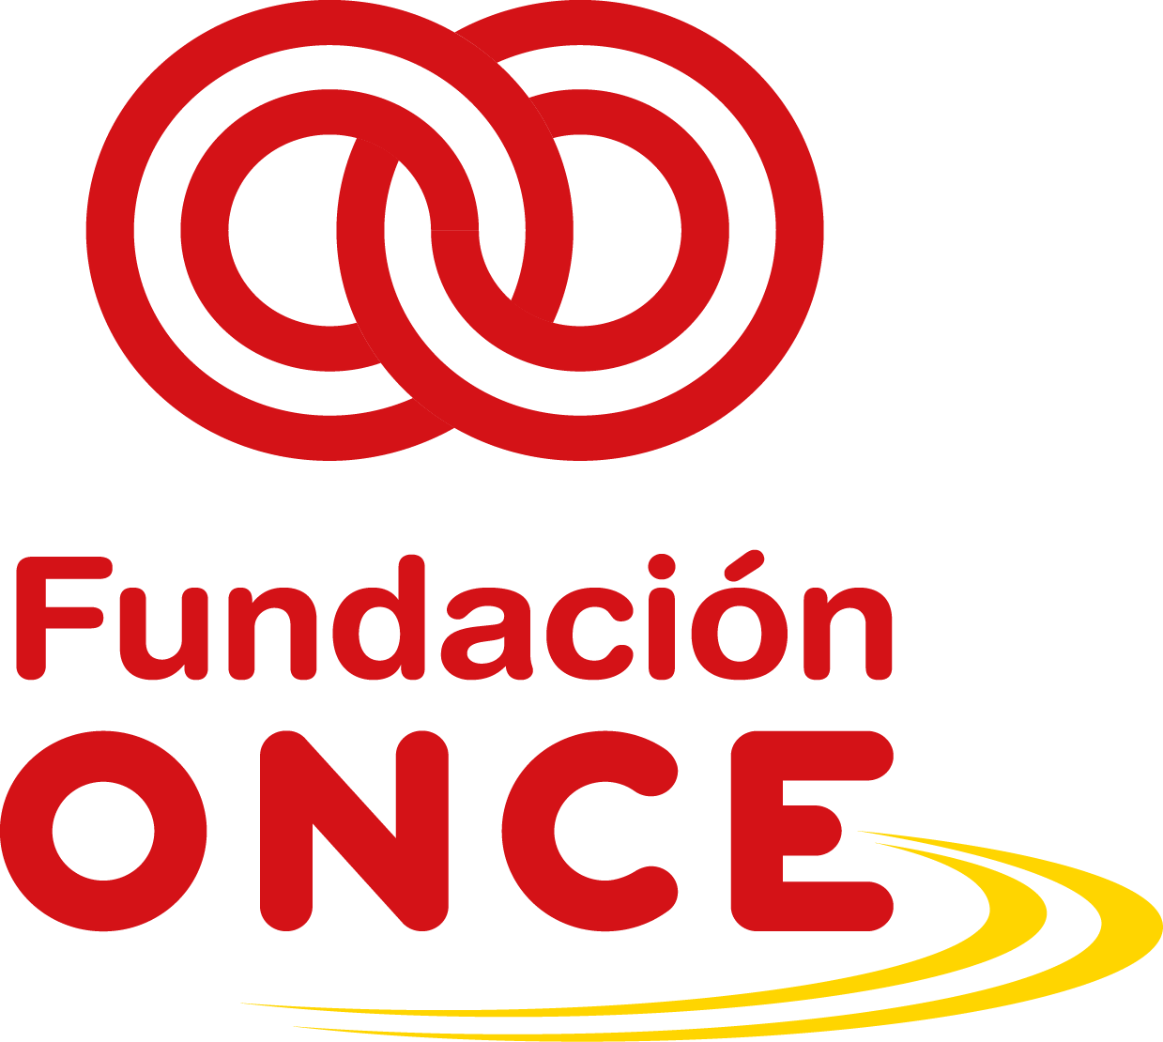

Convocatoria de Ayudas Económicas para el Refuerzo de la Empleabilidad de Personas Jóvenes con Discapacidad “Uno a Uno” – POEJ – Año 2019
CARTA DE MANIFESTACIONES
D./Dª. _________________________________________, con DNI ______________, en nombre y representación de la entidad _____________________________, con CIF _________, con domicilio en _______________________________, en relación con las Ayudas económicas recibidas de Fundación ONCE para el programa “_______” (convocatoria de Ayudas Económicas a Proyectos de Refuerzo de la Empleabilidad de Personas Jóvenes con Discapacidad “Uno a Uno”), en el marco del Programa Operativo de Empleo Juvenil 2014-2020 cofinanciado por el Fondo Social Europeo.
DECLARA
Que dicha entidad no se encuentra incursa en ninguna de las circunstancias recogidas en los apartados 2 y 3 del artículo 13 de la Ley 38/2003, General de Subvenciones, que impiden obtener la condición de beneficiario, de acuerdo con lo indicado en la Convocatoria de ayudas económicas de Fundación ONCE en el marco del Programa Operativo de Empleo Juvenil 2014-2020 cofinanciado por el Fondo Social Europeo.
Además:
- La entidad ha comunicado a Fundación ONCE, en su caso, todas las solicitudes y/o resoluciones de otras ayudas o subvenciones vinculadas al beneficiario de la operación |  | SI |  | NO
Descripción, en su caso.

- A lo largo de la ejecución del proyecto, no se ha puesto de manifiesto ningún indicio de irregularidad o fraude que afecte al mismo, o en caso contrario, éste ha sido notificado a Fundación ONCE. |  | SI han existido indicios de irregularidad (incluya descripción del evento y adjunte evidencia) |  | NO han existido indicios de irregularidad
Descripción, en su caso.

- Se ha dispuesto de un sistema de contabilidad separado y/o un código contable identificado para todas las transacciones relacionadas con las operaciones subvencionadas, conforme al artículo 125 del Reglamento (CE) 1303/2013 del Parlamento Europeo y del Consejo, de 217 de diciembre de 2013. Incluya descripción del proceso y evidencia. |  | SI |  | NO
Descripción, en su caso.
Adjunte evidencia del proceso.

__________________
Firma y sello

En ______ a __ de ___ de 2019

